Novembre 2017

efficienza e sicurezza a servizio della fantasia   
L’hotel del celebre Parco divertimenti veste il suo impianto elettrico e le sue pareti con l’efficienza e lo stile inconfondibile di GEWISS.

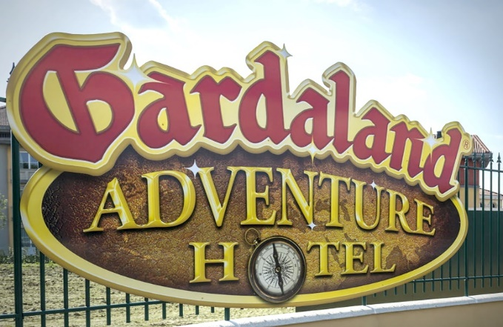Ideato per accogliere i visitatori del Parco e le famiglie che vogliono vivere un'avventura unica e indimenticabile, il Gardaland Adventure Hotel coniuga la dimensione fantastica e onirica del viaggio con l'attenzione ad ogni più piccolo dettaglio, per offrire agli ospiti un servizio d'eccellenza in termini di comfort e attenzione alla persona.

“*Il concept* (dell’albergo, *NDR*) *è una storia, una narrazione cinematografica. Uno storyboard di un ipotetico viaggiatore un po’ distratto, che ha raccolto nella sua casa tutti i cimeli e ricordi trovati nei viaggi intorno al mondo. Il progetto si è quindi sviluppato intorno ad una narrazione di viaggio e viceversa fino a fondersi, coniugando il falso e il vero*”. Questo il commento di Luigi Boccuni, l’ingegnere ideatore del progetto Gardaland Adventure Hotel. Il risultato è un oggetto architettonico vivibile, capace di accogliere gli ospiti secondo l’inconfondibile atmosfera “gardalandiana”.

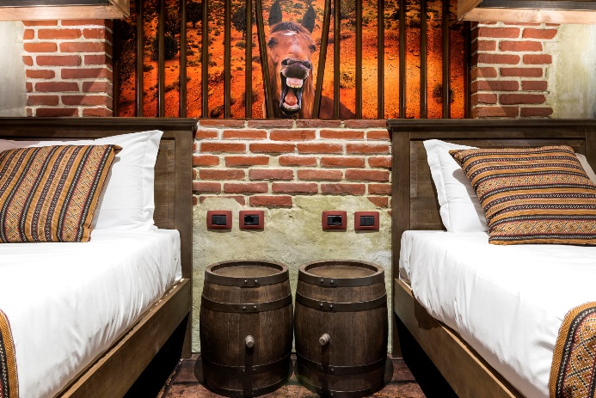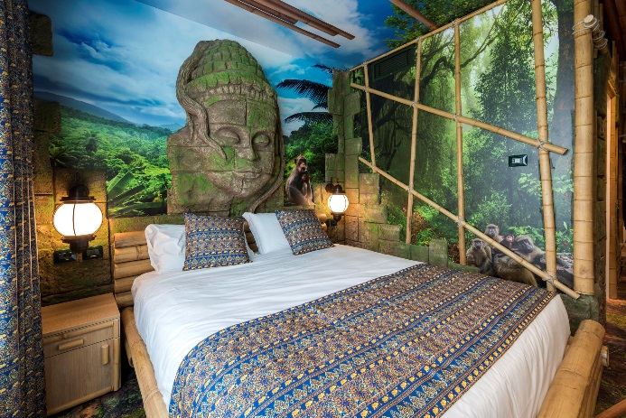Obbiettivo, questo, raggiunto grazie alla proficua collaborazione fra i diversi team specializzati coinvolti nelle diverse fasi del progetto. E alle soluzioni impiantistiche GEWISS, che contribuiscono a garantire energia ed illuminazione all’intera struttura. Grazie agli oltre 20 mila prodotti a catalogo progettati per integrarsi tra loro, GEWISS ha infatti potuto soddisfare ogni esigenza impiantistica, garantendo gli elevati standard estetici e prestazionali necessari alla realizzazione del prestigioso complesso. “*Nella scelta delle soluzioni impiantistiche* – continua Boccuni - *abbiamo optato per una linea di equilibrio fra tecnologia e semplicità. La struttura è infatti destinata all’accoglienza di famiglie con bambini, quindi tutte le funzionalità e i servizi sono stati orientati alla massima semplificazione dell’interfaccia*”.

Oltre ai centralini e ai dispositivi modulari di protezione, che garantiscono la sicurezza degli ospiti in ogni stanza, nel Gardaland Adventure Hotel sono stati installati anche sistemi di prese e spine industriali per i locali tecnici e le cucine. Dunque sicurezza e funzionalità in primis, che si affiancano però allo stile inconfondibile del design italiano, espresso dalla Serie civile Chorus per il comando e il controllo delle luci e dei principali servizi. In ogni camera sono state infatti scelte placche esteticamente coerenti con il tema onirico che la contraddistingue: una duttilità estetica che deriva dalla pluralità di forme e materiali della serie Chorus ma anche dalla possibilità di personalizzazione cromatica dei punti di comando.

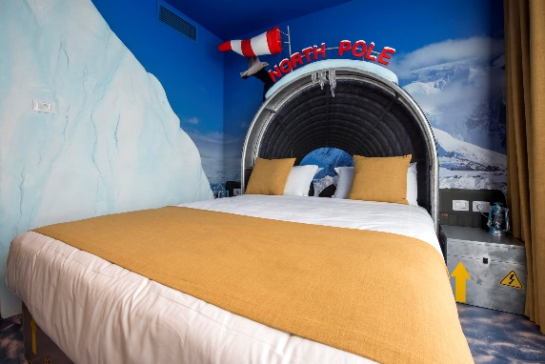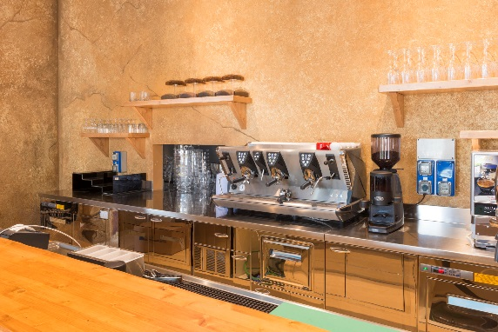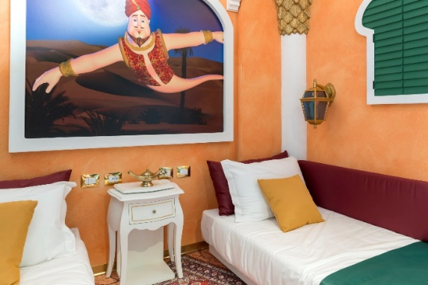Lo studio Boccuni ha seguito tutti gli aspetti del progetto, dal foglio bianco alla realizzazione, fino alla messa in opera. E tutti i vari aspetti progettuali hanno trovato soddisfazione. A tal proposito, si è così espresso l’Ingegnere: “*Pur nella sua unicità, si è trattato di uno dei pochi progetti in cui non ci sono stati criticità particolari, rispettando i tempi e il budget del progetto, compresi i tempi di autorizzazione e di approvazione da parte delle autorità*”.

Per l'illuminazione di camminamenti ed aree di passaggio sono stati scelti infine i dispositivi a LED di ultima generazione della gamma Astrid, che alle prestazioni elevate abbinano una sensibile riduzione del consumo di energia.

“*Abbiamo scelto GEWISS”*, ha motivato Luigi Boccuni, *“in virtù della completezza del catalogo, dell’affidabilità dei prodotti e della versatilità dimostrata dal personale tecnico commerciale, che si è reso disponibile anche a personalizzazioni nelle declinazioni cromatiche dei punti di comando in ogni ambiente. Oltre alla serie civile Chorus, nell’hotel sono entrati centralini, interruttori, quadri e armadi di distribuzione ma anche sistemi per l’illuminazione di interni ed esterni*. *L’integrazione estetica e funzionale fra tutti i prodotti è un altro aspetto che ha orientato la scelta verso GEWISS*”.